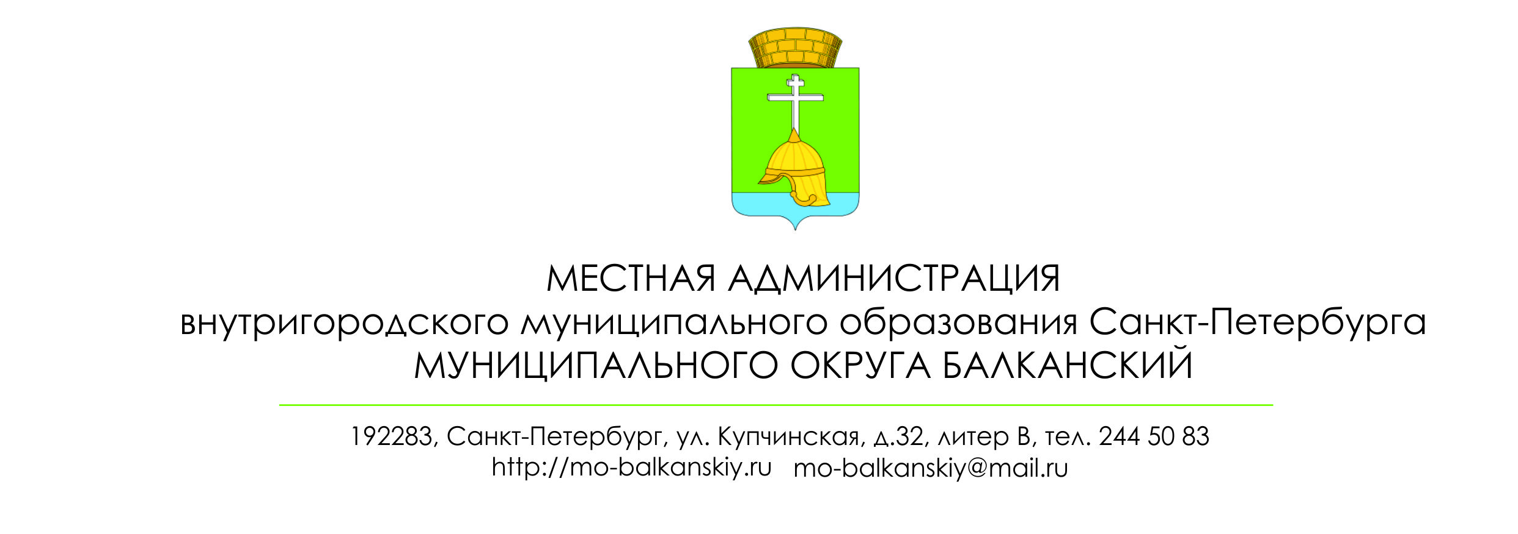
Муниципальный правовой акт
имеет нормативный характер

«06» ноября 2020г. № 44

О внесении изменений в постановление местной администрации внутригородского муниципального образования Санкт-Петербурга муниципального округа Балканский № 39 от 12 декабря 2016 года «Об определении границ прилегающих к некоторым организациям и объектам
территорий, на которых не допускается
розничная продажа алкогольной продукции
на территории внутригородского муниципального образования Санкт-Петербурга муниципальный округ Балканский»

В соответствии с пунктом 2 и пунктом 4 статьи 16 Федерального закона
от 22.11.1995 № 171-ФЗ «О государственном регулировании производства
и оборота этилового спирта, алкогольной и спиртосодержащей продукции
и об ограничении потребления (распития) алкогольной продукции»,
постановлением Правительства Российской Федерации от 27.12.2012 № 1425
«Об определении органами государственной власти субъектов Российской
Федерации мест массового скопления граждан и мест нахождения
источников повышенной опасности, в которых не допускается розничная
продажа алкогольной продукции, а также определении органами местного
самоуправления границ прилегающих к некоторым организациям и объектам
территорий, на которых не допускается розничная продажа алкогольной
продукции», Законом Санкт-Петербурга от 23.09.2009 № 420-79
«Об организации местного самоуправления в Санкт-Петербурге», Уставом
муниципального образования МО Балканский, местная администрация
ПОСТАНОВЛЯЕТ:

1.Внести следующие изменения в постановление местной администрации внутригородского муниципального образования Санкт-Петербурга муниципального округа Балканский № 39 от 12 декабря 2016 года «Об определении границ прилегающих к некоторым организациям и объектам
территорий, на которых не допускается
розничная продажа алкогольной продукции
на территории внутригородского муниципального образования Санкт-Петербурга муниципальный округ Балканский»:
1.1. В пункте 1 постановления слова «15 метров» заменить словами «30 метров».
2.Копию настоящего Постановления направить в Комитет по развитию предпринимательства и потребительского рынка Санкт-Петербурга не позднее 1 месяца со дня принятия.
3.Настоящее Постановление вступает в силу со дня опубликования в муниципальной газете «Купчинские просторы».

Глава местной администрации М.А. Агеева

